SMC智慧麥克風 使用手冊 V1.0

學生專題製作---聲控利器---智慧麥克風 SMC
將傳統 8051 或 Arduino裝置 變為可中文聲控

1如何做聲控實驗
2系統組成
3如何驗證模組好壞
4電腦串口看辨認結果
5使用羅馬拼音工具建立資料庫

6 重新下載聲控資料庫
7 測試聲控指令
8 各式聲控應用

9 聲控模組與 Arduino 連線
10 聲控模組與 8051 連線
11參考電路
12 技術諮詢

1如何做聲控實驗

智慧麥克風 SMC 可將傳統裝置變為可中文聲控的聲控裝置，方便操作，
一般初學者研究聲控，可以由體驗開始，想學聲控並會用聲控，可以這樣玩：

*體驗聲控命令--每套系統有自己的工作特性及使用方式，了解才能開始實驗。
*了解聲控命令--系統說出哪些命令，系統會有反應。
*修改聲控命令--改成自己的聲控命令，系統也會有反應。如何修改？
*應用聲控命令--自己實驗中加入聲控，享受DIY 聲控設計的樂趣。

經過這4 過程，便可以將聲控應用到自己的實驗中。

SMC 特點如下：
□可由8051、Arduino 串列介面控制智慧麥克風，輕易做自己的中文聲控實驗
及專題製作
□使用聲控處理晶片 LD3320，非特定語者中文語音辨認，使用前不需要進行錄音及訓練
□可以辨識50 個候選識別句子，每個句子可以是單字或詞句，長度不超過8個
中文音，依開發工具而異。
□使用羅馬拼音來建立中文資料庫，可以自行定義編輯中文聲控資料庫

2系統組成
SMC聲控基本實驗模組，組成如下：
1聲控模組
2USB 連接介面
3實驗資料檔及工具

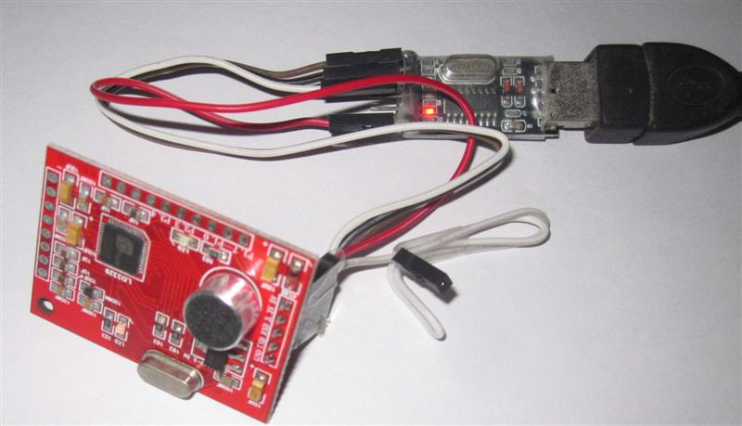

3如何驗證模組好壞
拿到模組時，如何驗證好壞？插入USB 介面，利用USB 電源，取代5v 供電，
便可以驗證模組好壞，方法如下：
1通電測試時，觀察工作LED閃動兩下，開機正常。
2測試內定命令，說出內定命令時，模組LED閃燈表示，表示系統可以正確辨識出這些命令。SMC內定系統使用資料庫 LD8.TXT

*嗨： 不動作
*電視： 閃燈1下
*電燈： 閃燈2下
*電風扇： 閃燈3下
*走馬燈： 閃燈4下
*水泵： 不動作
*收音機： 不動作
*哈囉： 不動作
4電腦串口看辨認結果
用電腦串口介面觀察聲控命令，方便實驗驗證。先要執行驅動程式，再插入USB介面。執行STC晶片下載程式
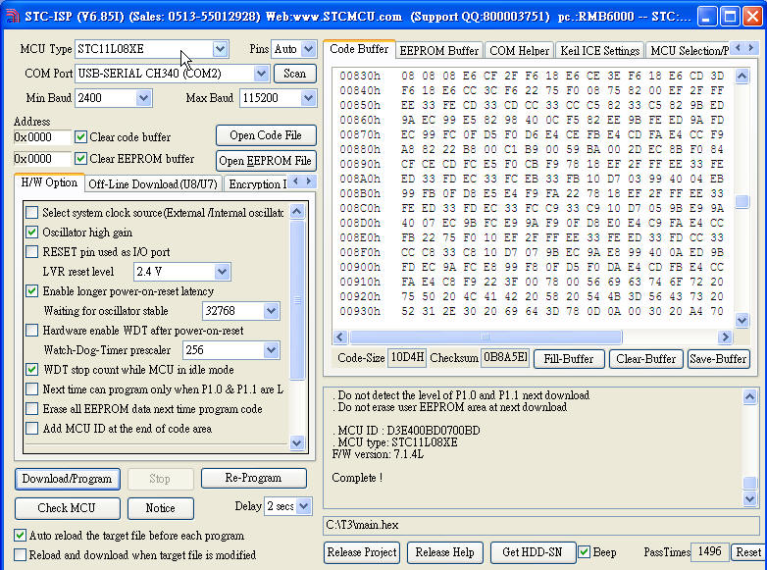

打開串列介面監控功能(COM Helper)，模組可適合不同的硬體工作平台來做實驗。串列通訊傳輸協定為(9600,8,N,1)，鮑率9600 bps， 8個資料位元，沒有同位檢查位元，1個停止位元。串列介面監控功能區，通訊傳輸協定設定須相同。

由電腦端可以觀察辨認的過程及結果，上方為電腦接收資料區，用來顯示聲控執行結果，下方為電腦發送資料區，用來發送控制碼驅動聲控模組動作並傳回辨認結果。SMC內定系統使用資料庫 LD8.TXT，內容為
嗨、電視、電燈、風扇、走馬燈、水泵、收音機、哈囉 做為展示測試用，當更改 LD.TXT內容時，請參考自己的LD.TXT 內容做實驗。

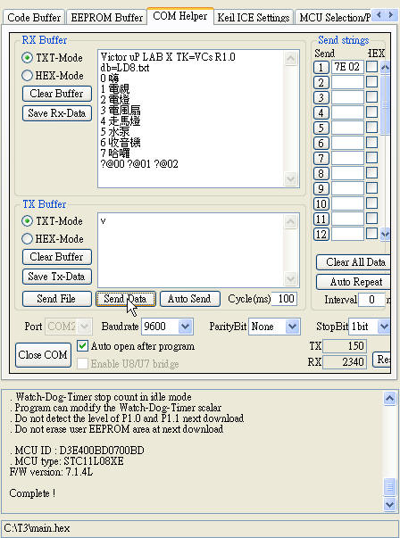
當USB連線後，聲控模組再次通電，LED閃動後，傳出執行訊息，並顯示編號
0~7 的聲控資料庫內容，說這些內容系統會有反應。測試步驟如下：

*發送'v'給模組，要求模組回覆聲控結果。
*接收區出現'?'，表示接收到聲控請求
*接收區出現'@00'，表示辨認答案為編號0，表示結果是「嗨」
*接收區出現'@01'，表示辨認答案為編號1，表示結果是「電視」
*接收區出現'@02'，表示辨認答案為編號2，表示結果是「電燈」

由於聲控模組是基本款並無支援語音輸出，因此說出聲控命令時，
模組無法以語音回應，改以辨認編號答案回應，可以讓使用者觀察到辨認的
過程及結果。

*測試命令是有其意義
每一道測試命令是有其意義的：
*嗨：編號0，系統啟動密碼，目前未設計先保留。
*電視、電燈、電風扇：編號依序1 2 3，有時候會有混淆誤辨認，這是錯誤示範，
也可以教您做誤辨認實驗。若連接擴充實驗模組，由外部串列介面做控制，
，可以實際做聲控電視、聲控電燈、聲控電風扇等有趣聲控實驗。
*走馬燈：閃燈4下，若由外部應用範例，可以連接LED做彩燈實驗。
*水泵：若連接擴充實驗模組可以做聲控水泵噴水、灑水實驗。
*收音機：若連接擴充實驗模組可以做聲控開啟收音機功能。
*哈囉： 與"HELLO"，同音，說英文也可以測試看看。

5使用羅馬拼音工具建立聲控資料庫
系統聲控資料庫內容，可以是單字或詞句，長度不超過10個中文字，
是以羅馬拼音來建立資料庫，工具如下：
http://crptransfer.moe.gov.tw/

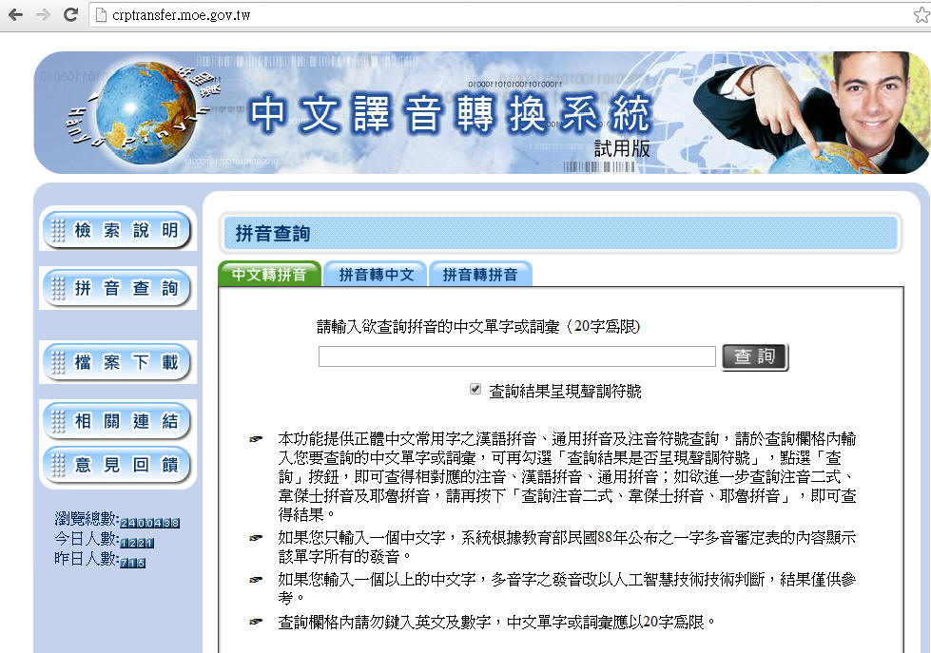
*以電腦記事本軟體編輯文字檔 LD.TXT
*以拼音工具查詢聲控編碼，例如輸入「電視」
*出現拼音結果 dian shi，若執行右方發音功能，則電腦會說出語音。
*複製拼音結果到文字檔 LD.TXT中
*重複查詢及編輯聲控資料庫內容
*完成後存檔
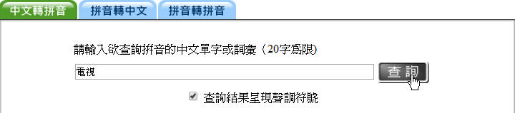

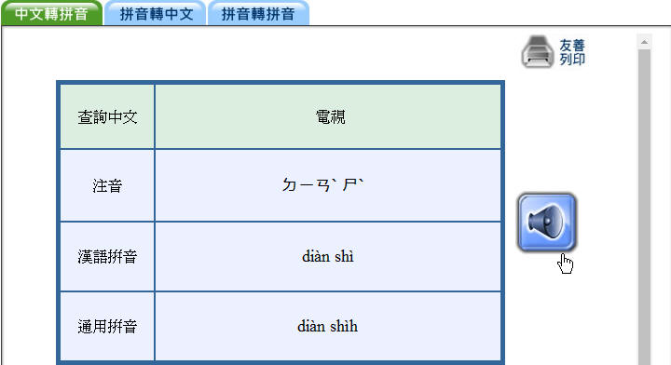
~~~~~~~~~~~~~~~~~~~~~~~~~~
[LD.TXT 檔案內容]
// LD 聲控資料庫 定義
#define DATE_A 8
#define DATE_B 20
uint8 code sRecog[DATE_A][DATE_B] = {
"hai", //0 嗨
"dian shi", //1 電視
"dian deng", //2 電燈
"dian fong shan",//3 電風扇
"zou ma deng", //4 走馬燈
8989"shui beng", //5 水泵
"shou yin ji", //6 收音機
"ha luo" }; //7 哈囉
~~~~~~~~~~~~~~~~~~~~~~~~~~~~~~~~~

LD.TXT 檔案內容其實是控制程式碼的一部分，因此會做C語言語法檢查，
請保留原始檔，若編譯時出現語法問題，可以參考修正。語法說明如下：
*#define DATE_A 8---定義資料庫有8 筆資料
*#define DATE_B 20--定義每一筆資料長度最長為20 位元組
*"hai" //0嗨---將羅馬拼音轉為字串定義來建立資料庫，//表示註解，方便修改
只要會C 語言，很容易看懂以上語法，會C 語言程式設計，可以設計
很多自己想要的功能。要測試新的資料庫，需要將新的LD.TXT檔案結合
C控制程式，重新編譯成HEX 檔載到聲控模組中。

傳統的方式是使用基本keil C簡易開發環境，它是keil 整合系統的部分執行檔，我們將它分離出來，方便操作，為了方便教學，我們稱為C 到HEX 轉換工具，C 是控制程式，HEX是由晶片執行的下載檔案。
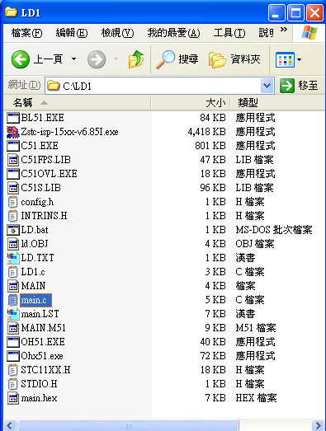
修改聲控命令後，執行LD.BAT 批次檔，轉換為main.hex 下載檔。
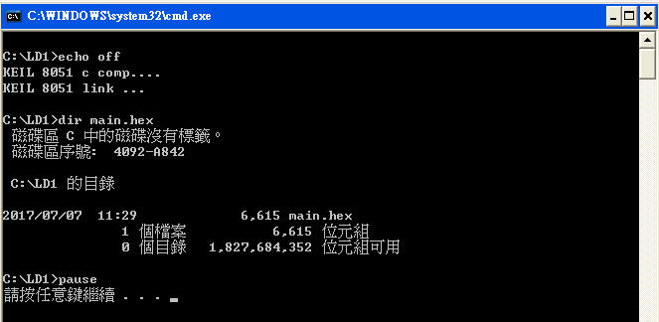
6 重新下載聲控資料庫

產生main.hex 執行檔後，再經由STC下載器載入到模組執行， STC 下載器執行後，需做設定。

晶片選擇STC11L08XE，執行相關設定：
* [MCU Type] 晶片選擇STC11L08XE
* [com port] 系統自動抓取
* [Open Code File]，選擇main.hex
* [Download/Program] 先執行一下
* 模組移除5v，再次通電一次，便可以下載程式並執行。
經過以上步驟，便可以重新驗證新的聲控命令是否有效。

7 測試聲控指令
SMC內定系統使用資料庫 LD8.TXT，內容為
嗨、電視、電燈、風扇、走馬燈、水泵、收音機、哈囉 做為展示測試用，
對於某些特殊腔調的使用者，可能產生混淆、錯誤辨認的情況發生，請針對
錯誤語音做調整，使系統可以穩定工作。

8 各式聲控應用
SMC內定系統使用資料庫 LD8.TXT，內容為
嗨、電視、電燈、風扇、走馬燈、水泵、收音機、哈囉 做為展示測試用，
每一道測試命令是有其意義的：

*嗨：編號0，系統啟動密碼，目前未設計先保留。
*電視、電燈、電風扇：編號依序1 2 3，有時候會有混淆誤辨認，這是錯誤示範，
也可以教您做誤辨認實驗。若連接擴充實驗模組，由外部串列介面做控制，
，可以實際做聲控電視、聲控電燈、聲控電風扇等有趣聲控實驗。

*走馬燈：閃燈4下，若由外部應用範例，可以連接LED做彩燈實驗。
*水泵：若連接擴充實驗模組可以做聲控水泵噴水、灑水實驗。
*收音機：若連接擴充實驗模組可以做聲控開啟收音機功能。
*哈囉： 與"HELLO"，同音，說英文也可以測試看看。

SMC目前驗證過的實驗如下：
* Arduino聲控 彩燈
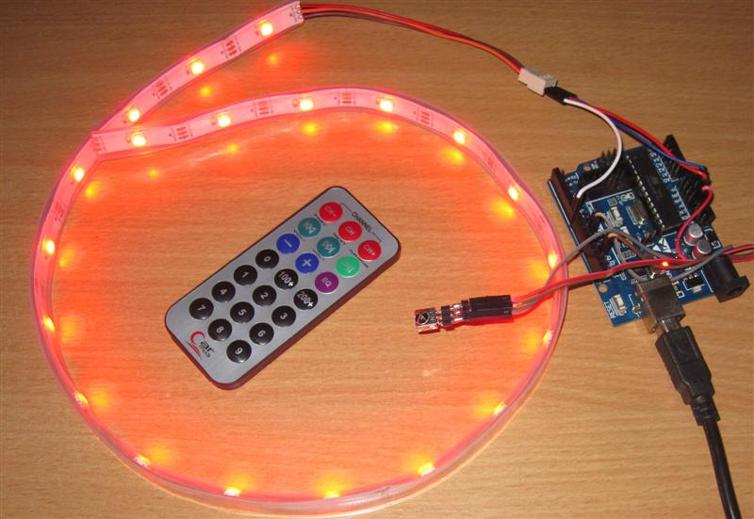

* Arduino聲控車
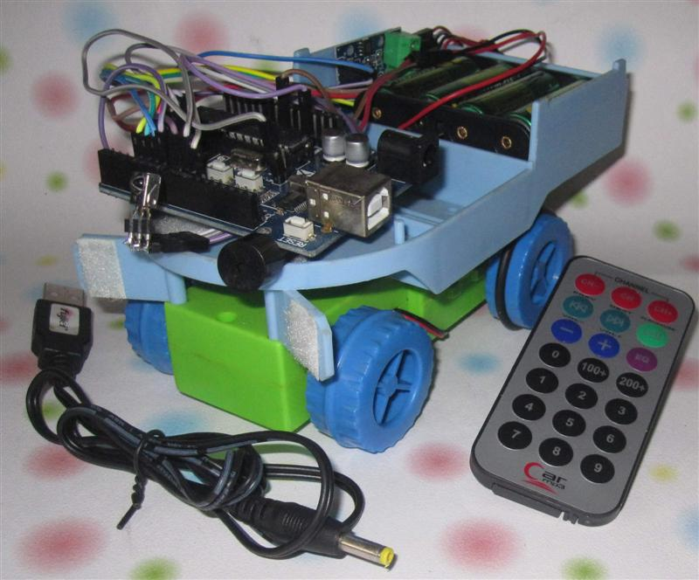
* Arduino中文聲控 mp3播放
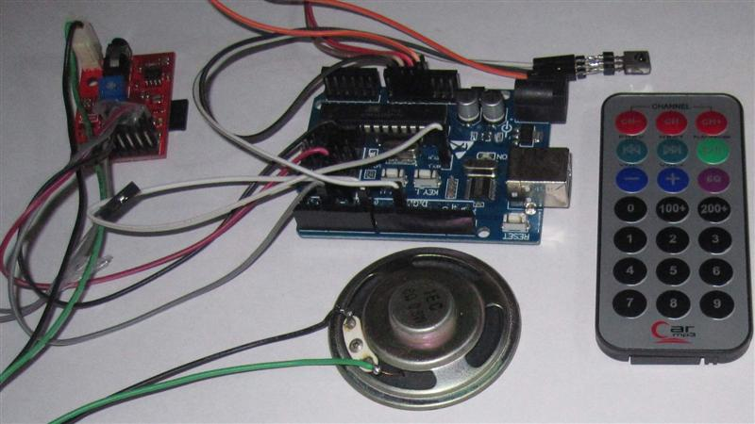
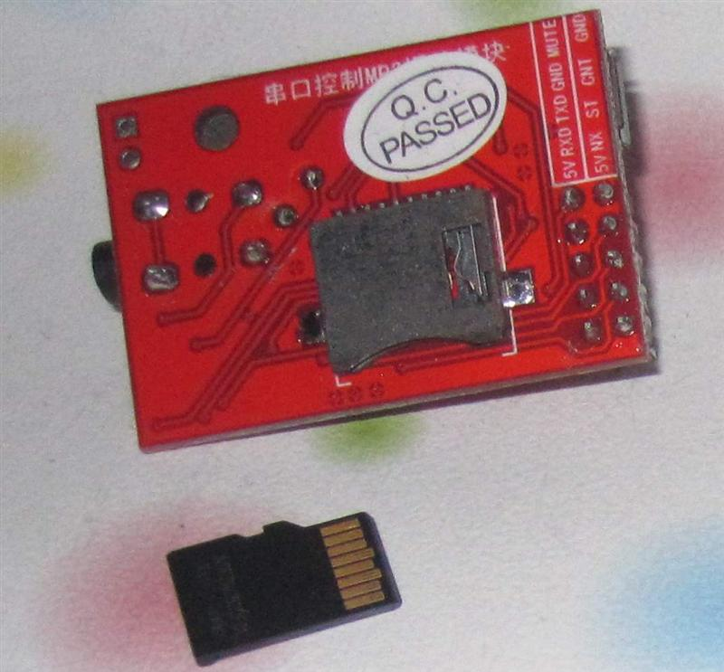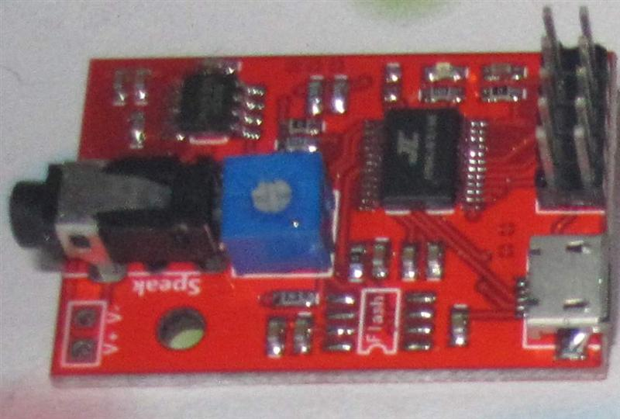
* Arduino聲控OTTO 機器人
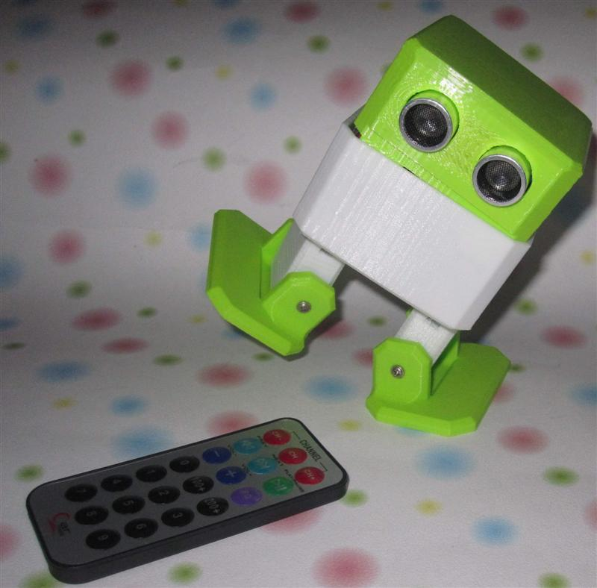
~~~~~~~~~~~~~~~~~~~~~~~~~~~~~~~~~~~~~~~~
[8051 應用]
*8051控制聲控
*8051聲控倒數計時器
*8051聲控車
*8051聲控 mp3
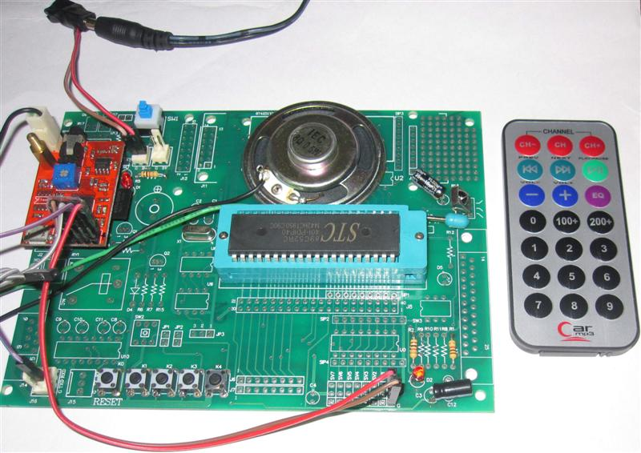

9 聲控模組與 Arduino 連線
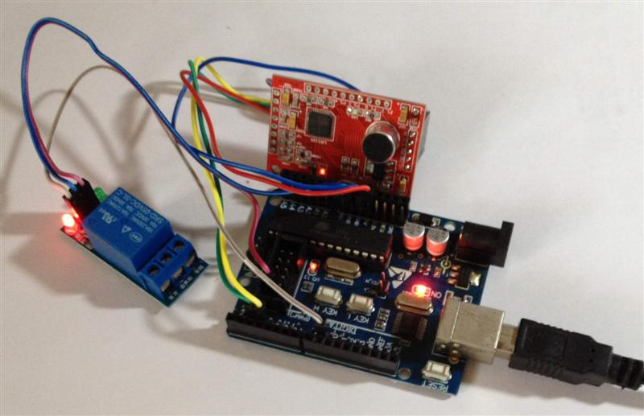
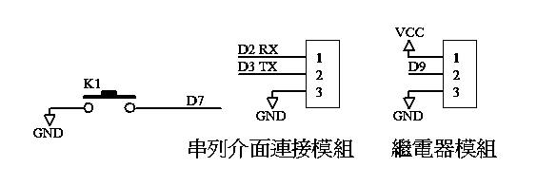
模組可適合不同的硬體工作平台來做實驗。串列通訊傳輸協定為(9600,8,N,1)，
鮑率9600 bps， 8個資料位元，沒有同位檢查位元，1個停止位元。
Arduino 串列通訊上，實驗中指定產生ur1串列介面，由 D2腳位接收，D3腳位發射，程式碼為 LD.ino，執行後進入迴圈，若k1按鍵1下，執行聲控1 次，
若k1按鍵按下超過0.5 秒，則進行重複辨認。Arduino 辨認動作如下：

*發送'v'指令給聲控模組，要求模組回覆聲控結果。
*接收模組到'?'，表示接收到聲控請求，否則結束聲控。
*連續接收模組3 位元組資料，格式為@ab，
*計算接收辨認答案 ans= ax10+b
*若收到'@02'，表示辨認答案為編號2，表示結果是「電燈」，
則控制繼電器電燈迴路開或是關。

10 聲控模組與 8051 連線
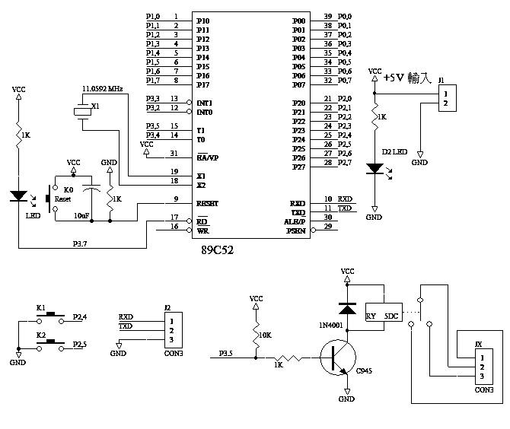
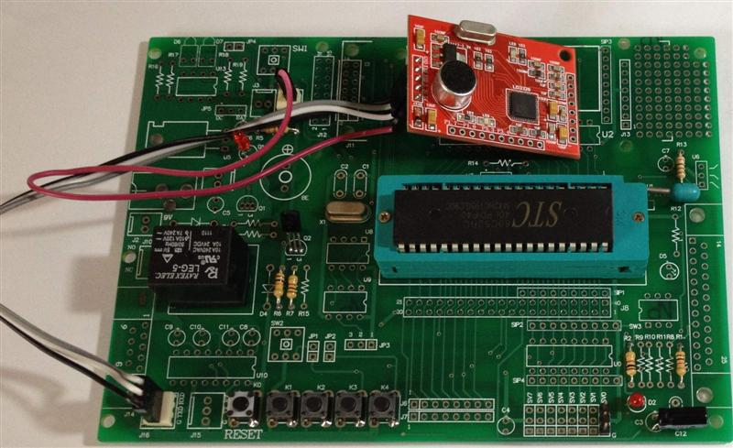
圖為聲控模組與 8051連線控制繼電器模組實驗電路圖，利用E51 8051 實驗板方便實驗，可以由USB介面直接下載8051 HEX程式到晶片執行，使用
STC 晶片，編號為 STC89C52，同樣使用STC下載器將程式碼載入到晶片做測試，
STC 下載器執行後，晶片要選擇 STC89C52。

標準8051 只有一組串列介面供使用，當下載實驗程式時用到串列介面，因此需要拔除與模組連線，當程式下載完成時，再與模組連線。程式碼為 LD.C，執行後進入迴圈，若按下k1按鍵，執行聲控1 次，若按下k2按鍵，則進行重複辨認。8051 辨認動作如下：

*發送'v'指令給聲控模組，要求模組回覆聲控結果。
*接收模組到'?'，表示接收到聲控請求，否則結束聲控。
*連續接收模組3 位元組資料，格式為@ab，
*計算接收辨認答案 ans= ax10+b
*若收到'@02'，表示辨認答案為編號2，表示結果是「電燈」，
則控制繼電器電燈迴路開或是關。

11參考電路
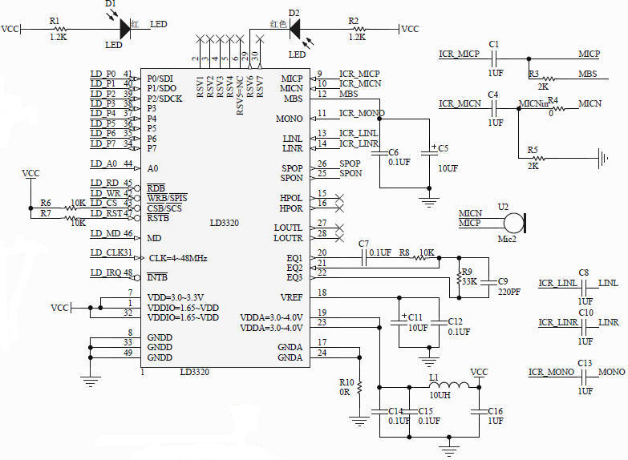
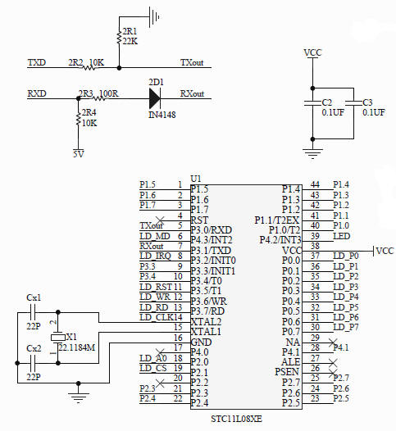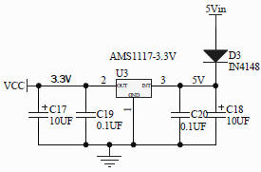
工程師想要進階了解聲控模組上的專用聲控處理晶片 LD3320，可以到晶片官網查詢：www.icroute.com

12 技術諮詢
1用Line通訊ID avic8051
2電子郵件技術諮詢 : ufvicwen@ms2.hinet.net
3網站: www.vic8051.com
4手機問題解答諮詢 : 0938-355-298 偉克多工作室

